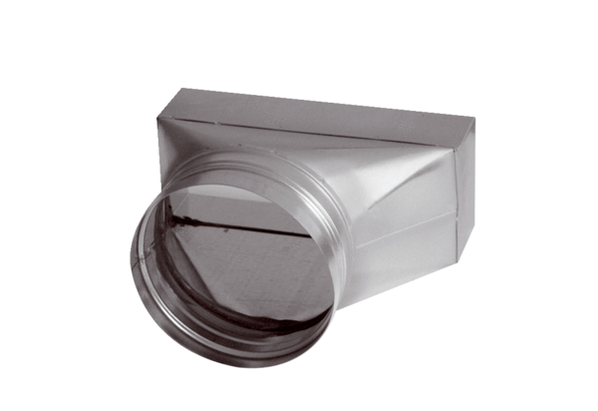Prijelazni komad, asimetričan USAN80/200/80Jedinica za pakiranje: 1 komAsortiman: K
Broj artikla: 0055.0670Proizvođač: MAICO

